**科研周报**

**2023-06-02**

1. **本周工作安排**
2. 整理matlab-simulink联合并行仿真平台的搭建流程及其使用方法。（拟完成100%）
3. **工作进展情况**

规范matlab并行计算平台的搭建流程，详细描述了客户端的配置及并行平台的具体使用方法。（已完成100%）

1. Matlab并行计算平台搭建流程及注意事项
   1. 软硬件参数
2. windows10笔记本或者台式机（已测试过专业版和企业版，其余版本未知）。其他版本如windows7、Linux及Mac OS未测试过，暂不清楚。
3. 整个并行平台由作为管理节点（manege node，一般为一个）的计算机和计算节点（compute node，多个）的客户端机组成。
4. 网络环境：所有参与计算的计算机须在同一网段内（同一局域网，测试网关为192.168.3.1，客户端机IP地址须为192.168.3.X）。
5. Matlab版本为2017b，不支持跨版本，整个并行平台所有计算机须安装此版本，其中管理节点计算机需要额外安装MATLAB License Server（此服务提供多计算机联合并行计算功能），其余计算机正常安装。
6. 集群安装配置

2.1 manage节点安装配置

在manage节点安装matlab2017b，manage节点在安装过程中应该勾选MATLAB License Server和MATLAB Distributed Computing Server工具箱，前者为集群提供license认证服务，后者是分布式计算的核心服务组件。安装时应该输入floating license的key而不是standalone的key，才能安装MATLAB License Server。安装完毕后，在Windows服务选项卡中启动MATLAB License Server服务。

启动MATLAB，切换到C:\Program Files\MATLAB\R2017b\toolbox\distcomp\bin目录下，在MATLAB命令行窗口输入如下命令安装并启动mdce服务。

|  |
| --- |
| !mdce install  !mdce start |

启动mdce服务后最好双击运行C:\Program Files\MATLAB\R2017b\toolbox\distcomp\bin\addMatlabToWindowsFirewall.bat文件（也直接关闭Windows防火墙和其余杀毒安全软件避免多余的问题）。如后续在连接并行计算集群时出现未成功的情况，可以使用如下命令删除服务，后再重新安装启动mdce服务，可进行多次尝试。mdce和MATLAB License Server两项服务安装成功如图1所示。

|  |
| --- |
| !mdce uninstall |

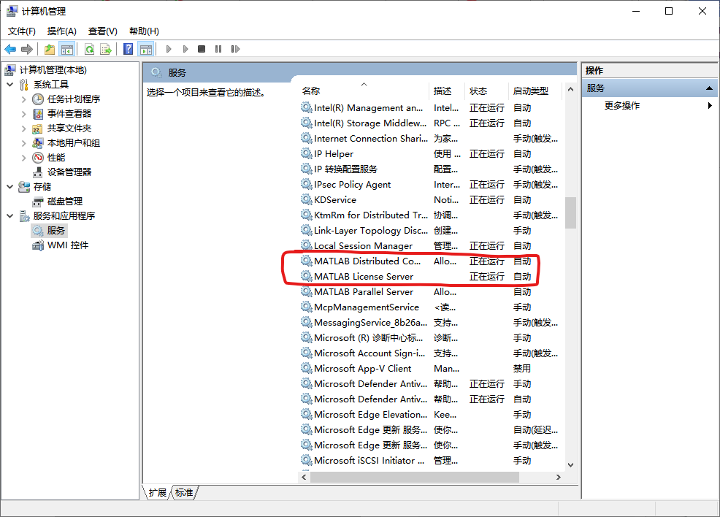

图1 服务配置

2.2 compute节点安装配置

安装流程参考manage节点，但无需安装MATLAB License Server服务。

2.3 hosts文件修改

修改每一台计算机的hosts文件，添加集群主机IP及对应的主机名，修改样例如下，文件路径C:\Windows\System32\drivers\etc\hosts。

|  |
| --- |
| # localhost name resolution is handled within DNS itself.  # 127.0.0.1 localhost  # ::1 localhost  192.168.3.2 A-506.124.org  192.168.3.4 A-503.124.org  192.168.3.5 A-xpf.124.org  192.168.3.3 A-xpf.124.org  192.168.3.68 A-501.  192.168.3.69 A-501.  192.168.3.7 DESKTOP-DAA22I7. |

修改该文件属性，如图2所示，保存文件。

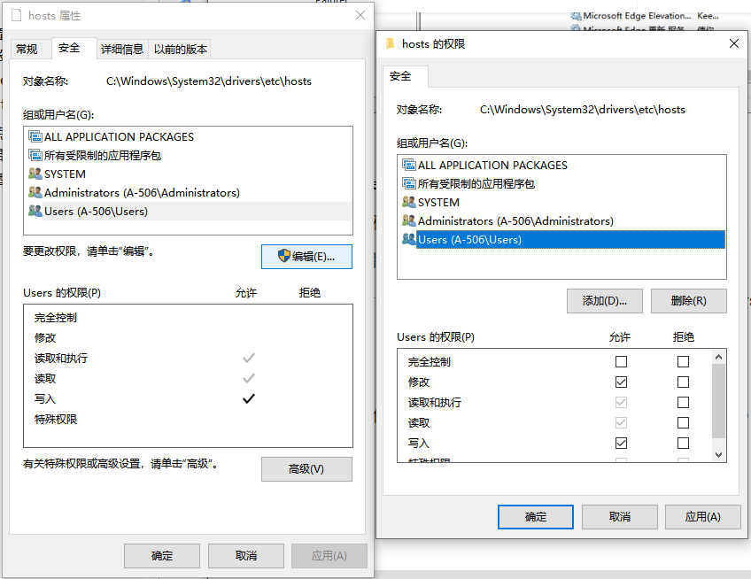

图2 hosts文件属性修改

1. 添加集群节点

将所有参与计算的节点计算机在Hosts栏中注册，在MATLAB Job Scheduler栏注册manage节点计算机，添加Workers，根据每台计算机的物理核心数量添加合适数量的核心。添加成功后如图3所示；若添加集群后有如图4所示错误，可将对应节点计算机的mdce服务删除再重新安装启动，若不成功可多次尝试，等待网络条件良好即可连接成功。

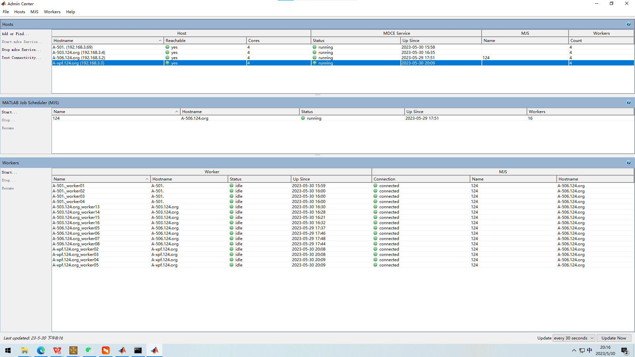

图3 集群节点配置

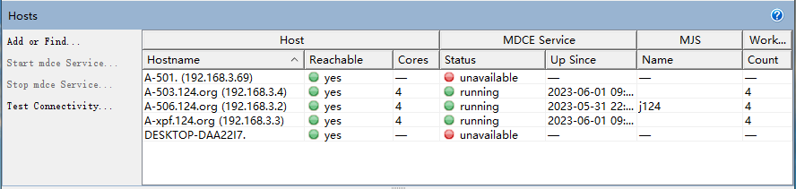

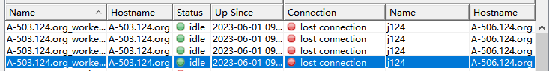

图4 连接失败情况

安装完毕后，在MATLAB主页中的Parallel选项选择Discover Cluster，勾选On your network，点击Next等待发现集群j124，选择集群，点击Next，Finish，就可以使用集群了，集群的使用情况可以在Parallel选项里Monitor Jobs查看。

1. 其余问题
2. 手动安装mdce服务时，可以直接打开windows控制台，输入cmd，切换到mdce服务要安装路径‘C:\Program Files\MATLAB\R2017b\toolbox\distcomp\bin’，输入如下命令，执行卸载、安装和启动。

|  |
| --- |
| mdce uninstall  mdce install  mdce start |

1. 针对matlab2017b安装成功后一直处于初始化的问题，解决方法为进入桌面快捷方式的属性，在目标框安装路径后添加使用的license_standalone.lic路径，注意‘ -c ’前后有空格。

|  |
| --- |
| -c "D:\BaiduNetdiskDownload\matlab2017b\Matlab R2017b Win64\Matlab R2017b Win64\Matlab R2017b Win64\Crack\license_standalone.lic" |

1. 当需要并行计算的matlab脚本有调用数据文件或者simulink模型文件，需要将这些文件统一文件路径，可直接将整个工程文件夹存放在C盘以达到该目的。或者使用NFS服务，设置一个共享文件夹（使用这种方法还未调通代码）。
2. 示例代码及模型文件请访问链接：

<https://github.com/xupengfeir/matlab-simulink-parallel>

**三、参考资料**

**[1] <https://www.cnblogs.com/landiljy/p/8302079.html.>**

**[2] <https://mrswolf.github.io/matlab-mdce-log/.>**